**<ID Requerimiento 124>**

**Nombre del Requerimiento: AGS: Automatizar el proceso de asignación de título de autorización.**

**Tabla de Versiones y Modificaciones**

| Versión | Descripción del cambio | Responsable de la Versión | Fecha |
| --- | --- | --- | --- |
| 1 | Creación del documento. | Isaac Abraham Meza Sánchez | 11/07/2019 |
| 1.1 | Versión aprobada para firma. | Sergio Valverde López | 31/10/2019 |

**Tabla de Contenido**

Nombre del caso de uso 2

02_934_ECU_Dictamen_jurídico_act 2

1. Descripción 2

2. Diagrama del Caso de Uso 2

3. Actores 2

4. Precondiciones 3

5. Post condiciones 3

6. Flujo primario 3

7. Flujos alternos 7

8. Referencias cruzadas 10

9. Mensajes 10

10. Requerimientos No Funcionales 11

11. Diagrama de actividad 11

12. Diagrama de estados 12

13. Aprobación del cliente 12

14. Anexo 13

/

### Nombre del caso de uso

### 02_934_ECU_Dictamen_jurídico_act

|  |
| --- |
| 1. Descripción |
| El objetivo de este caso de uso es permitir al actor Administrador, Subadministrador o jefe de Departamento o Enlace, emitir el dictamen jurídico correspondiente en la solicitud de la actualización de un T.A. |
| 2. Diagrama del Caso de Uso |
|  |
| 3. Actores |
| |  |  | | --- | --- | | Actor | Descripción | | Administrador | Empleado del SAT responsable de coordinar los trámites relacionados con la autorización, actualización, cancelación y extinción para la obtención de los títulos de autorización. | | Subadministrador | Empleado del SAT encargado de dar seguimiento a los trámites relacionados con la autorización, actualización, cancelación y extinción para la obtención de los títulos de autorización. | | Jefe de Departamento o Enlace | Empleado del SAT encargado de elaborar la documentación asociada a los trámites relacionados con la autorización, actualización, cancelación y extinción para la obtención de los títulos de autorización. | |
| 4. Precondiciones |
| * El usuario ha ingresado al aplicativo “TAF” con su e.firma * Se ha dado de alta a los usuarios, de acuerdo a los niveles de acceso a la información |
| 5. Post condiciones |

|  |
| --- |
| * Se emitió el dictamen jurídico de actualización correspondiente * Se inició el proceso de cancelación |
| 6. Flujo primario |

|  |  |  |  |  |  |  |  |  |  |  |  |  |  |  |  |  |  |  |  |  |
| --- | --- | --- | --- | --- | --- | --- | --- | --- | --- | --- | --- | --- | --- | --- | --- | --- | --- | --- | --- | --- |
| |  |  | | --- | --- | | **Actor** | **Sistema** | | 1. El caso de uso inicia cuando el usuario selecciona la pestaña **“Dictamen jurídico”** o selecciona el botón **“Iniciar dictamen jurídico”** desde la sección de soporte documental | 1. Muestra pantalla **“Dictamen jurídico”** con las siguientes secciones: **(RNA55), (RNA50)**   Encabezado   * Número de título: * Fecha de actualización de actualización * Fecha de consulta 32D * Resultado de consulta 32D * Días trascurridos * Estado   Secciones:  Información Contable **(RNA45)**   * Comentarios de la autoridad   Información Legal (**RNA45)**   * Comentarios de la autoridad   Adicionales **(RNA45)**   * Comentarios de la autoridad | |  | Razón financiera   * Fecha de la razón financiera * Archivo de razón financiera * Botón Editar documento **(FA04)** * Hago de su conocimiento que es de mi interés solicitar una ampliación a la vigencia del Título de Autorización otorgado a mi representada, toda vez que está por concluir la misma * Vigencia   **Consulta de proveedores y contratistas sancionados**   * Fecha de consulta * Archivo de consulta   Botón Editar documento **(FA04)**  Resolución del dictamen jurídico   * Observación del dictamen jurídico * Resolución   Textos Precargados   * Numeral Cuarto de los Términos y Condiciones del Título de Autorización (Texto Precargado) **(RNA56)** * De los Estados Financieros (Texto Precargado) **(RNA56)**   Firmas **(RNA018)**   * Firma del subadministrador * Firma del jefe de departamento o Enlace * Botón Guardar * Botón Previsualizar **(FA02)** * Regresar a revisión **(FA01)** * Botón Firmar * Para visualizar la pantalla consulta documento: **02_934_ECU_Dictamen_jurídico_act**   Si el Dictamen Jurídico, es no favorable, se puede dar inicio la cancelación, desde la sección de seguimiento. Consultar documento: **02_934_ECU_Seguimiento_Actualizacion** | | 1. Complementa texto requerido y registra campos solicitados en la sección razón financiera |  | | 1. Selecciona el botón **“Guardar”** | 1. Muestra mensaje **(MSG04),** con los botones:  * Botón Cancelar **(FA03)** * Botón Continuar | | 1. Selecciona botón **“Continuar”** | 1. Valida que los campos obligatorios fueron registrados (**RNA05)**  * En caso de que la validación sea correcta muestra **(MSG02)** | | 1. Seleccionar el botón **“Firmar”** | 1. Valida que los campos obligatorios fueron registrados (**RNA05)**  * En caso de que la validación se a correcta, se muestra mensaje **(MSG002)** y la pantalla **“Firma”** con los siguientes campos: * Certificado (cer) * Botón Buscar * Clave privada (key) * Botón Buscar * Contraseña de clave privada * RFC * Botón Enviar * Para visualizar la pantalla, consulta documento: **02_934_ECU_Dictamen_juridíco_act** | | 1. Captura los campos requeridos de la firma y selecciona el botón **“ Enviar”** | 1. Muestra mensaje **(MSG06)**, con los botones:  * Botón Continuar * Botón Cancelar **(FA03)** | | 1. Selecciona botón **“Continuar”** | 1. Genera:  * Firma digital con las credenciales seleccionadas. * Se habilita la pestaña emisión de actualización * Oficio de **“Dictamen jurídico favorable de actualización”** de acuerdo al **anexo 1** o “D**ictamen jurídico no favorable”** de actualizacion, de acuerdo al **anexo 2** y se almacena en sección de Documentos Electrónicos * Notificación a las partes interesadas **(RNA007)** * Cambio de estado del trámite de la actualizacion del título a “**Dictamen jurídico favorable de actualizacion”** o “**Dictamen jurídico no favorable de actualizacion”** * Bloquea pantalla para no ser editada | |  | 1. Fin de caso de uso | |
|  |
| 7. Flujos alternos |
| **FA01_Regresar a revisión**   |  |  | | --- | --- | | **Actor** | **Sistema** | | 1. Selecciona botón regresar a revisión | 1. Borra la información registrada en da la pantalla **dictamen jurídico** y muestra la pantalla **“Revisión de Registro de actualización”** con las siguientes pestañas:  * Pestaña Revisión de Registro de actualización * Empresa * Representante legal * Soporte documental   La pestaña “Empresa” se muestra en un inicio como predeterminada, con las siguientes secciones:  Datos generales   * Número de convocatoria * Nombre del servicio * Vigencia del TA * Fecha de emisión del TA * RFC * Fecha de inicio de vigencia del TA * Fecha de término de vigencia del TA * *Nombre de la empresa * * Domicilio fiscal para oír y recibir notificaciones * *Correo(s) electrónico(s) * Monto de capital social pagado   **Personas autorizadas para realizar trámites y gestiones**”   * Nombre * Tipo de identificación * Número de identificación * Vigencia de la identificación * Expedida(o) por: * Identificación * Botón Ver Documento * Paginado * Botón anterior * Botón siguiente * Comentarios de la autoridad * Cumple * No cumple * Botón Guardar **(RNA023)** * Pestaña Seguimiento * Pestaña Dictamen Jurídico * Pestaña Emisión de Actualización * Para visualizar la pantalla, consulta documento: **02_934_ECU_Dictamen_jurídico_act** | | 1. Consulta la información requerida | 1. Fin de caso de uso |   **FA02_ Previsualizar**   |  |  | | --- | --- | | **Actor** | **Sistema** | | 1. Selecciona botón **“Previsualizar”** | 1. Muestra el (**MSG05)** con las opciones:  * Cancelar **(FA03)** * Continuar | | 1. Selecciona la opción **“Continuar”** | 1. Muestra oficio, que contiene un botón cerrar | | 1. Selecciona botón **“Cerrar”** | 1. Regresa al paso del flujo donde fue evocado |   **FA03_Cancelar**   |  |  | | --- | --- | | **Actor** | **Sistema** | | 1. Selecciona botón “C**ancelar”.** | 1. Regresa al paso de flujo donde fue invocado |   **FA04_Editar documento**   |  |  | | --- | --- | | **Actor** | **Sistema** | | 1. Selecciona el botón **“Editar documento”** | 1. Muestra pantalla “**Adjuntar Documento”** con los siguientes campos  * Sección / < Nombre de acuerdo con el campo y sección seleccionada> * + Nuevo documento * Documentos   *Los documentos deben ser en formato PDF y como tamaño máximo de 4MB  *Si el tamaño de su documento es mayor al permitido, deberá subirlo por partes  *Indicar el número de parte-total de partes *ejemplo 1-20   * Botón cerrar * Para visualizar la pantalla consulta documento: **02_934_ECU_Dictamen_jurídico_act** | | 1. Selecciona el botón **“+ Nuevo documento”** y selecciona documento a cargar desde su equipo | 1. Valida peso del documento **(RNA04)**  * En caso de que el documento tenga un peso mayora a 4 MB, muestra mensaje **(MSG07)** * En caso de que la validación sea favorable se muestra pantalla **“Archivos Adjuntados”** con los siguientes campos: * Sección / < Nombre de acuerdo con el campo y sección seleccionada> * + Nuevo documento * Documentos * Parte * Nombre * Acción * Botón eliminar **(FA05)**   *Los documentos deben ser en formato PDF y como tamaño máximo de 4MB  *Si el tamaño de su documento es mayor al permitido, deberá subirlo por partes  *Indicar el número de parte-total de partes *ejemplo 1-20   * Botón cerrar * Para visualizar la pantalla consulta documento: **02_934_EIU_Dictamen_jurídico_act** | | 1. Selecciona el botón **“Cerrar”** | 1. Regresa al paso del flujo primario donde fue invocado y cambia botón “Editar documento” a “Ver documento” |   **FA05_Eliminar**  **FA04_Eliminar**   |  |  | | --- | --- | | **Actor** | **Sistema** | | 1. Selecciona botón **“Eliminar”** | 1. Muestra el (**MSG01)** con las opciones:  * Cancelar **(FA03)** * Continuar | | 1. Selecciona la opción “Continuar” | 1. Muestra (**MSG03)** y regresa al paso 4 del **FA04**. | |
| ­­­­8. Referencias cruzadas |
| 02_934_CRN.  02_934_EIU_Dictamen_juridico_act |
| 9. Mensajes |
| | **Identificador** | **Descripción** | | --- | --- | | **MSG01** | ¿Se encuentra seguro de eliminar la información?   * Botón cancelar * Botón continuar | | **MSG02** | La información se guardó exitosamente. | | **MSG03** | La información se ha eliminado | | **MSG04** | ¿Se encuentra seguro de guardar la información?   * Botón cancelar * Botón continuar | | **MSG05** | ¿Se encuentra seguro de visualizar el oficio?   * Botón cancelar * Botón continuar | | **MSG06** | ¿Se encuentra seguro de finalizar el dictamen jurídico de actualización?   * Botón cancelar * Botón continuar | | **MSG07** | Tipo de archivo no válido. | |
| 10. Requerimientos No Funcionales |
| |  |  |  | | --- | --- | --- | | **Tipo de Requerimiento** | **ID del Requerimiento** | **Descripción del Requerimiento** | | Disponibilidad | NF001 | La disponibilidad del aplicativo debe ser las 24 horas del día, los 365 días del año. | | Volumen | NF002 | 1000 transacciones de consultas y respuestas anuales. | |
| 11. Diagrama de actividad |
|  |
| 12. Diagrama de estados |
| No aplica. |
| 13. Aprobación del cliente |
| |  |  | | --- | --- | | **FIRMAS DE CONFORMIDAD** | | | **Firma 1** | **Firma 2** | | **Nombre**: Francisco Alfonso Alcántara Tapia | **Nombre**: Raúl Adrián Jiménez Núñez | | **Puesto**: Subadministrador, AGRS. | **Puesto**: Jefe de Departamento. | | **Fecha**: | **Fecha**: | |  |  | | **Firma 3** | **Firma 4** | | **Nombre:** Margarita Canseco Flores | **Nombre**: Ivonne Meza Sánchez | | **Puesto**: Subadministrador de Soluciones de Negocio. | **Puesto**: Jefe de Departamento de Soluciones de Negocio. | | **Fecha:** | **Fecha:** | |  |  | | **Firma 5** | **Firma 6** | | **Nombre**: Sergio Valverde López | **Nombre**: Isaac Abraham Meza Sánchez | | **Puesto**: Líder del proyecto El Consorcio | **Puesto**: Analista del Consorcio | | **Fecha:** | **Fecha:** | |  |  | |

|  |
| --- |
|  |
| 14. Anexo |

**Anexo 1:** Dictamen jurídico favorable de actualización

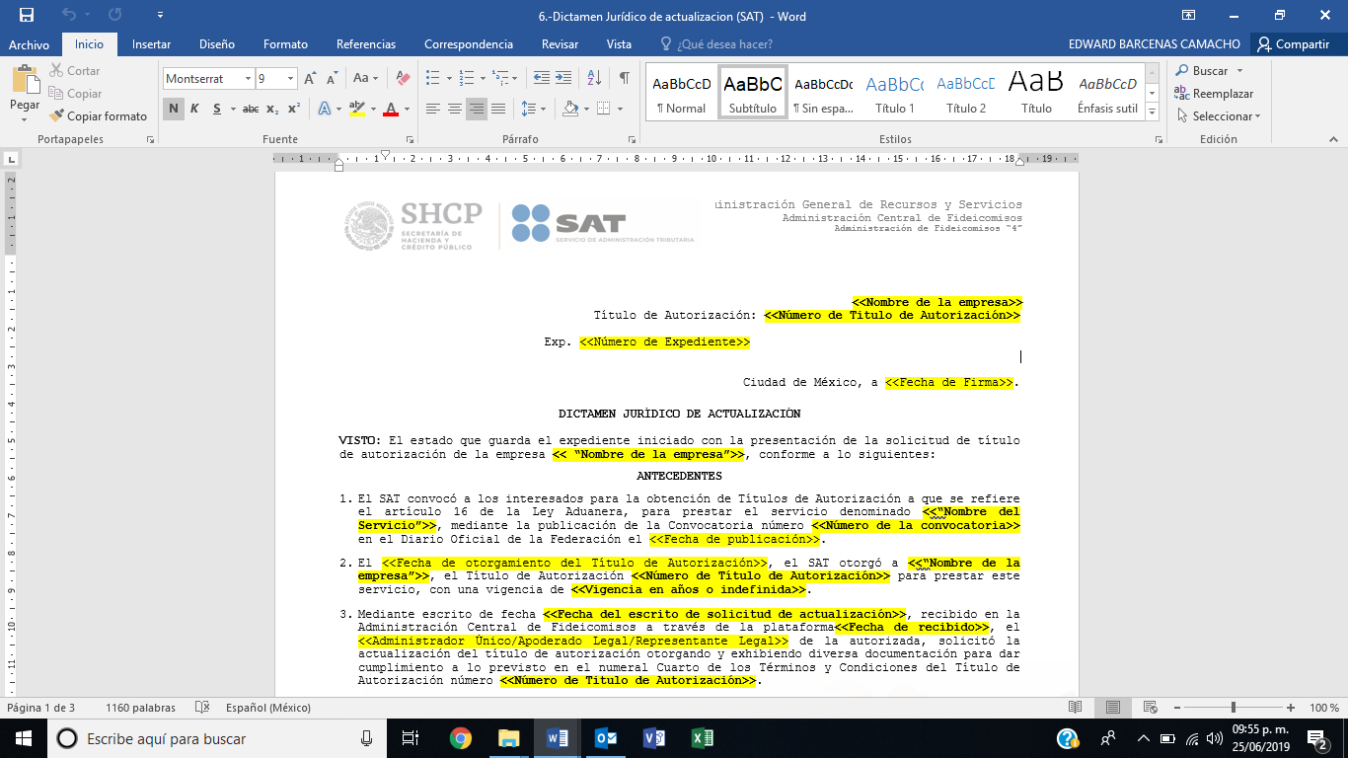

<<Nombre de la empresa>>

Título de Autorización: <<Número de Titulo de Autorización>>

Exp. <<Número de Expediente>>

Ciudad de México, a <<Fecha de Firma>>.

DICTAMEN JURÍDICO DE ACTUALIZACIÓN

**VISTO:** El estado que guarda el expediente iniciado con la presentación de la solicitud de título de autorización de la empresa **<< “Nombre de la empresa”>>**, conforme a lo siguientes:

**ANTECEDENTES**

1. El SAT convocó a los interesados para la obtención de Títulos de Autorización a que se refiere el artículo 16 de la Ley Aduanera, para prestar el servicio denominado **<<“Nombre del Servicio”>>**, mediante la publicación de la Convocatoria número **<<Número de la convocatoria>>** en el Diario Oficial de la Federación el <<Fecha de publicación>>.
2. El <<Fecha de otorgamiento del Título de Autorización>>, el SAT otorgó a **<<“Nombre de la empresa”>>**, el Título de Autorización **<<Número de Título de Autorización>>** para prestar este servicio, con una vigencia de **<<Vigencia en años o indefinida>>**.
3. Mediante escrito de fecha **<<Fecha del escrito de solicitud de actualización>>**, recibido en la Administración Central de Fideicomisos a través de la plataforma**<<Fecha de recibido>>**, el <<Administrador Único/Apoderado Legal/Representante Legal>> de la autorizada, solicitó la actualización del título de autorización otorgando y exhibiendo diversa documentación para dar cumplimiento a lo previsto en el numeral Cuarto de los Términos y Condiciones del Título de Autorización número **<<Número de Titulo de Autorización>>**.
4. Una vez realizado el análisis cuantitativo de la documentación presentada con escrito señalado en el párrafo que antecede, mediante oficio número **<<Número de oficio de prevención>>**de fecha **<<fecha del oficio>>**, se le previno a su representada a fin de solventar las observaciones realizadas en el oficio citado, para dar cumplimiento a lo previsto en el numeral Cuarto de los Términos y Condiciones del Título de Autorización número **<<Número** **de Titulo de Autorización>>**.
5. Mediante escrito de fecha<<Fecha del escrito de solicitud de prórroga>>, recibido en la Administración Central de Fideicomisos a través de la plataforma el <<Fecha en que se recibido o firmo el escrito>>, el <<Administrador Único/Apoderado Legal/Representante Legal >> de **<<“Nombre de la empresa”>>**, solicitó prórroga a fin de dar cumplimiento a lo previsto en el numeral Cuarto de los Términos y Condiciones de su Título de Autorización, por lo que esta Administración mediante oficio número <<número de oficio de otorgamiento de prórroga>>, se le otorgó un plazo adicional de 5 días hábiles contados a partir del día hábil siguiente de su notificación.
6. Mediante escrito de fecha<<Fecha del escrito con el que atiende la prevención>>, recibido en la Administración Central de Fideicomisos a través de la plataforma el <<Fecha de recibido el escrito>>, el <<Administrador Único/Apoderado Legal >> de **<<“Nombre de la empresa”>>**, dio contestación al oficio de prevención antes mencionado a fin de dar cumplimiento a lo previsto en el numeral Cuarto de los Términos y Condiciones del Título de Autorización número **<<Número de Titulo de Autorización>>**.

Por lo anterior y con fundamento en el artículo 41, apartado H, en relación con el 40, párrafo segundo, numeral 9, inciso d) del Reglamento Interior del Servicio de Administración Tributaria; y el artículo octavo, fracción II, inciso a), del “ACUERDO mediante el cual se delegan diversas atribuciones a los servidores públicos del Servicio de Administración Tributaria”, publicado en el Diario Oficial de la Federación el 23 de junio de 2016, en el que se establece la competencia de esta Administración de Fideicomisos “4” de la Administración Central de Fideicomisos para conocer y resolver sobre los asuntos relacionados con los títulos de autorización, se emite el siguiente:

**DICTAMEN**

El análisis de la información comprendió únicamente lo dispuesto en el numeral Cuarto de los Términos y Condiciones del Título de Autorización <<Número de Titulo de Autorización>>, mismo que establece:

***Numeral Cuarto de los Términos y Condiciones del Título de Autorización (texto precargado)***

En relación con lo anterior, la persona moral autorizada proporcionó archivos en formato PDF de la información contable y legal que a continuación se detalla:

**Información contable:**

Observaciones registro de actualización

**Información legal:**

Observaciones registro de actualización

Observaciones Generales

La verificación de la documentación comprendió lo dispuesto en el artículo 16 fracción II de la Ley Aduanera y Anexo 2 de las Reglas Generales de Comercio Exterior publicadas el 22 de diciembre de 2017, que establecen que para poder autorizar a particulares la prestación de servicios, estos deberán contar con un capital social pagado de por lo menos de $2'488,410.00 M.N.

Análisis de estados financieros DJ de actualización inciso a).

**De estados financieros *(texto precargado)***

Asimismo, se verificó que la empresa cumplió con sus obligaciones fiscales previstas en el artículo 32-D del Código Fiscal de la Federación, derivado de la presentación de la “opinión de cumplimiento de obligaciones fiscales” de fecha <<fecha de emisión o consulta>>, emitida por el Servicio de Administración Tributaria.

Con ello se tiene que la persona moral **<<“Nombre de la empresa”>>**, cumple con la obligación establecida en el numeral Cuarto de los Términos y Condiciones del título de autorización **<<Número de Titulo de Autorización>>**, para prestar el servicio denominado **<<“Nombre del servicio”>>**.

De igual forma, del análisis realizado a las documentales, se pudo advertir que la información exhibida contiene los elementos que se requieren para la presentación anual del informe de la Asamblea de Accionistas; presentado y aprobado en la Asamblea Anual Ordinaria de Accionistas, de fecha <<fecha de sesión de la asamblea>>, que incluye entre otros asuntos, la aprobación de la situación financiera de la empresa por el ejercicio concluido al <<fecha de cierre>>.

Adicionalmente y de conformidad con el numeral <<numeral de los términos y condiciones que corresponda>>, fracción <<fracción o punto que corresponda>> del Título de Autorización que nos atañe, se consultó en la página electrónica de la Función Pública <https://bit.ly/2Fhohid> en el apartado Directorio de proveedores y contratistas sancionados, de fecha <<**fecha de consulta**>> visualizando que la persona moral**<<“Nombre de la empresa”>>**; no se encuentra dentro de los registros de búsqueda del Directorio señalado con antelación.

De esta forma, se concluye que la persona moral **<<“Nombre de la empresa”>>**, cumple con la obligación establecida en el numeral Cuarto de los Términos y Condiciones del título de autorización**<<Número de Titulo de Autorización>>**, para prestar el servicio denominado **<<“Nombre del servicio”>>**, por lo que resulta procedente la actualización del citado título por el periodo del [periodo a actualizar].

Por lo expuesto, esta Administración de Fideicomisos “4”, de la Administración Central de Fideicomisos, adscrita a la Administración General de Recursos y Servicios del Servicio de Administración Tributaria:

**ACUERDA**

**ÚNICO**: Realícense las gestiones necesarias a fin de que se tenga por actualizada la información relacionada al título de autorización **<<Número de Titulo de Autorización>>**. **Cúmplase**.

Así lo proveyó y firma, la Administradora de Fideicomisos “4” de la Administración Central de Fideicomisos de la Administración General de Recursos y Servicios del Servicio de Administración Tributaria, así como las personas que intervinieron en el procedimiento y que firman para constancia.

RFC/ Número de expediente / Número de Título / Número de convocatoria / Nombre del servicio / Razón social / Fecha

**Firma electrónica**

|  |  |
| --- | --- |
| **Firma electrónica** | **Firma electrónica** |

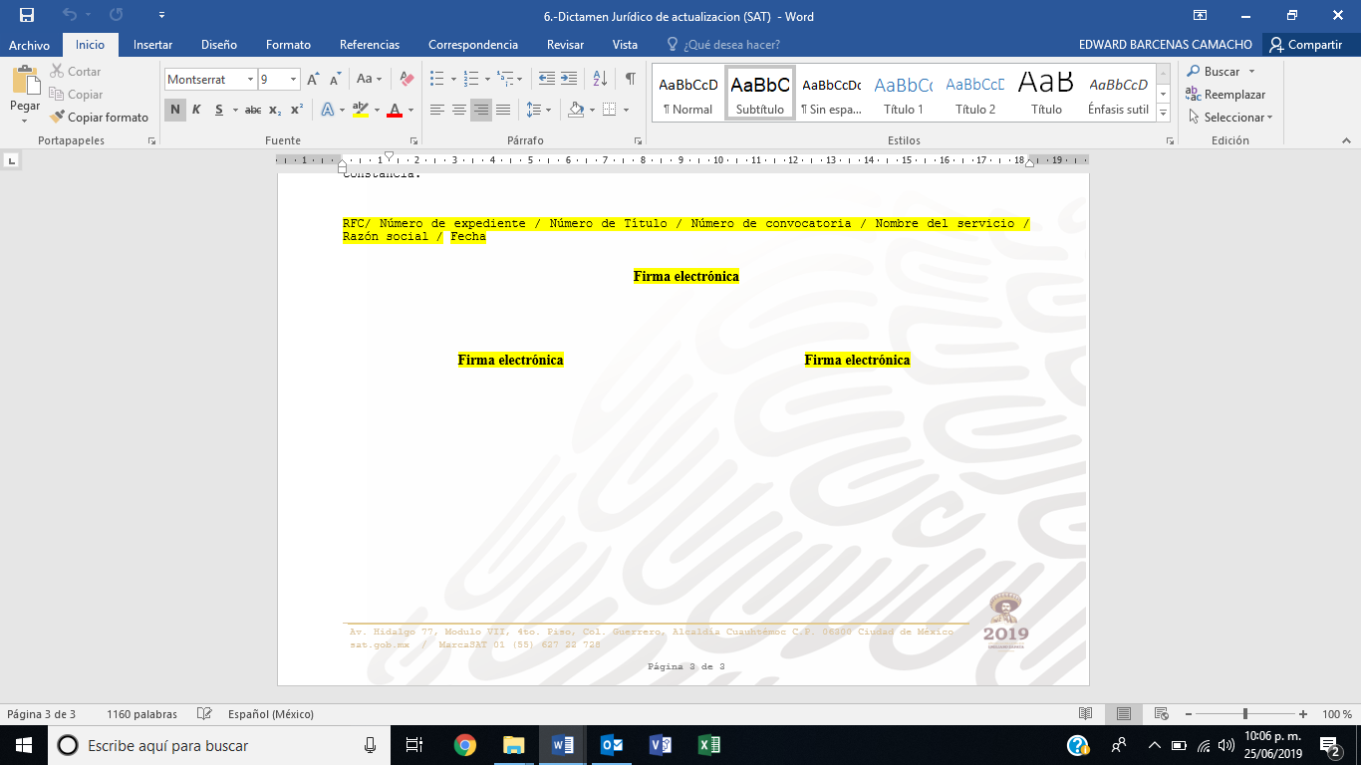

**Anexo 2:** Dictamen jurídico no favorable de actualización ~~(pendiente de entregar por el usuario)~~